INVESTIGADORES SANJUANEÑOS
EN BUSQUEDA DE LAS PROPIEDEADES VERMIFUGAS DE LA SEMILLA DE PAPAYA

INVESTIGADORES SANJUANEÑOS

Grado decimo técnico

Sady Acevedo Botello

Institución Educativa la Sanjuana Nombre
Bucarasica - Norte de Santander

RESUMEN

La institución educativa la sanjuana y sus docentes prestos a la innovación y al implementación de nuevas estrategias de trabajo pedagógico participan en los proyectos de investigación junto con los estudiantes que presentan interés y motivación para el desarrollo de los mismos, con la llegada de la propuesta del proyecto enjambre se toma la decisión de participar activamente en ellos es el caso particular del grado decimo que decide trabajar en un proyecto investigativo que incluya la parte técnica en cuanto se trabaja el fortalecimiento de conocimientos agropecuarios en los grados diez y once en uno de estos proyectos productivos y la profundización en sus beneficios como es el caso de la papaya se realiza la debida lluvia de ideas que nos permitieron motivar e indagar previamente en los estudiantes sus conocimientos y es así como surge la pregunta que nos serviría de partida para nuestro trabajo investigativo y lo que se desea es conocer más afondo las bondades de la semilla de la papaya lo que permitió que algunos estudiantes preguntaran si esta se podía utilizar como vermífugo por algunos escucharon que se podía utilizar para esto, nos centramos en esta tarea y se organizó unas preguntas para consultar en internet con el propósito de ampliar el conocimiento al respecto seguidamente los estudiantes se organizaron en parejas y se procede al desplazamiento al municipio cercano a realizar esta ya que nuestra institución no cuenta con conectividad, labor que se realizó y luego se procede a socializar con el grupo de estudiantes de grado decimo y el co investigador toda la información recopilada seguidamente se participa de la feria institucional que permite dar a conocer nuestros avances, se contacta al profesional que realizara la parte clínica que consiste en las pruebas de laboratorio, y quien nos aconseja iniciar con un examen médico general para determinar las condiciones de salud de los diez estudiantes que directamente realizarían el proceso. Realizado este examen médico se procede a un examen de sangre y el primer examen coprológico para determinar las condiciones parasitarias de los participantes y posteriormente consumir las ocho semillas secas de papaya y al cabo de ocho días se realiza un segundo examen coprológico que nos permite comparar y conocer que efectos de control se obtuvieron con las semillas de papaya.

INTRODUCCIÓN
La investigación como tal surge de la inquietud de algunos estudiantes en comprobar si lo que se rumoraba en algunas personas adultas sobre estas propiedades de la semilla de papaya eran ciertas fue lo que motivo a que se direccionar este trabajo investigativo que además se podía realizar por se aprovechaba el trabajo del proyecto productivo que se desarrolla para grado once como requisito para graduarse. Inicialmente solo se contaba con algunas experiencias de los abuelos y personas mayores cercanas a la institución educativa y posteriormente la información que se pudo obtener de otras fuentes principalmente revistas, internet y el conocimiento que obtuvo a través de la encuesta que se realizó que nos fortaleció este conocimiento.
En los trabajos de recopilación de información a través del internet se pudo constatar que se han desarrollado experiencias en este campo y que son innumerables las propiedades que nos ofrece la semilla de papaya no solamente en el aspecto que nosotros elegimos para profundizar si no que nos pudimos dar cuenta que la semilla de papaya tiene diversas propiedades para controlar obesidad para el estreñimiento y para controlar diferentes enfermedades, lo cual permite analizar y reflexionar acerca del desconocimiento de muchos de esta información y que en la mayoría de nuestros hogares desperdiciamos y desechamos estas semillas y no valoramos sus altos porcentajes de beneficios

CONFORMACIÓN DEL GRUPO DE INVESTIGACIÓN

Pertenecen al grado decimo técnico de la institución educativa la sanjuana
- Los integrantes del grupo de investigación son:
Edad
Líder: Mayerly Contreras Vaca | 16
Tesorera: Danith Milena Mendoza l. | 17
Relatora: Norelis Serrano | 16
Logística: Euclides Carvajal Martínez | 18
Secretaria: Belén Yicel Becerra García | 15
- Luz Dary Duran Duran | 15
- José Ignacio Sepúlveda Blanco | 17
- Leonel Serrano Rodríguez | 16
- María Esperanza Suescun Celis | 19
- Pablo Yovany León Flórez | 15
- Gabriel Damián Mendoza Silva | 15
- Omar Alexis Afanador Ortiz | 20
- Sandra Liliana Corredor Galvis | 15
- Rafael Antonio Mendoza Ibarra | 18
- Alexander Rivera Hurtado | 17
- Erika Fonseca Rodríguez | 15
- Ana Isabel Gaona Arias | 15
- Juliana Andrea Fuentes Rodríguez | 15
- Yolanda Rojas Ovalles | 15

LOGO DEL GRUPO DE INVESTIGACION
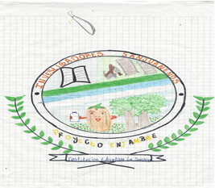

GRUPO DE INVESTIGACION
INVESTIGADORES SANJUANEÑOS

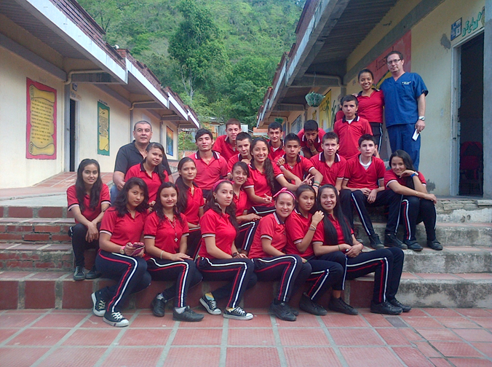

LA PREGUNTA COMO PUNTO DE PARTIDA

El punto de partida para la escogencia de la pregunta problemica se dio a raíz de la motivación para seleccionar los proyectos productivos con los cuales se gradúan los estudiantes de grado once de la media técnica de nuestra institución educativa en uno de estos procesos un grupo de estudiantes manifiesta el interés por trabajar en un proyecto donde se establezcan dos variedades de papaya y se comparen sus desarrollos vegetativos su producción y rendimientos en general, en la búsqueda de propiedades o beneficios se llegó al punto de analizar frutos, semillas lo que permitió que los estudiantes se interesaran por conocer más por parte de este tema ya que uno de los estudiantes comento la utilización de esta semilla como control de parásitos, lo que produjo una discusión organizada y permitió ponernos de acuerdo y empezar a construir la pregunta problematizadora se organizaron en parejas y cada una propone una pregunta que abarque lo que se desea investigar seguidamente se seleccionaron las cinco preguntas que se creía cumplían con lo propuesto y de estas cinco se seleccionó la que consideraron más acertada.

EL PROBLEMA DE INVESTIGACIÓN

Inicialmente el problema de investigación se origina en el momento de analizar los beneficios de la semilla de papaya, lo cual se evidencia en la problemática de salud que se presenta en niños y jóvenes de escasos recursos económicos de nuestra región y que repercuten directamente en los procesos pedagógicos de los estudiantes ya que se presentan desmayos en los momentos de formación y se observa también en el desarrollo de los niños y sus inconvenientes de nutrición en su gran mayoría, debido a que la presencia de personal médico está limitado a acitas que se efectúan cada quince o cada mes y donde no se cuentan con jornadas efectivas de control de parásitos. Uno de los objetivos importantes de este proyecto es el de ofrecerle a esta comunidad y sus familias una opción efectiva, natural y bastante económica y al alcance de todos para que se realicen este tipo de controles de parásitos intestinales que no tienen problemas posteriores a su consumo por el hecho de ser natural.

TRAYECTORIA DE LA INDAGACIÓN

En esta ruta de investigación podemos citar inicialmente el cronograma de actividades que nos ofrece una ruta para el desarrollo de nuestra propuesta y que cumple con toda rigurosidad, iniciamos la recopilación de la información, que se nos dificulto al inicio porque nos tocó desplazarnos a otro municipio cercano a buscar información por que la conectividad no la tenemos pero que afortunadamente no fue obstáculo para cumplir con nuestras metas, seguidamente y ya documentados en el tema específico de investigación se procede a buscar a los profesionales que nos colaboran en el desarrollo de los exámenes médicos y de laboratorio ,es de anotar que los padres de familia de los estudiantes participantes directos en el proyecto firmaron un permiso para que los estudiantes realizaran esta pruebas. El instrumento que se utilizó para recopilar la información directa con la comunidad fue una en cuesta la cual se desarrolló con la población del corregimiento de la sanjuana y los encuestadores los mismos estudiantes implicados en el proyecto, este proceso permitió obtener una información muy valiosa para nuestra investigación y ya que en ciertas familias se pudo verificar el uso de estas semillas como vermífugo

RECORRIDO DE LAS TRAYECTORIAS DE INDAGACIÓN

- Descripción de las actividades desarrolladas:
- formulación de la pregunta problematizadora
- Recopilación de información y socialización
- Desarrollo de encuesta
- Examen médico general
- Examen de sangre y coprológico inicial
- Toma de semillas de papaya
- Examen coprológico final
- Análisis de resultados

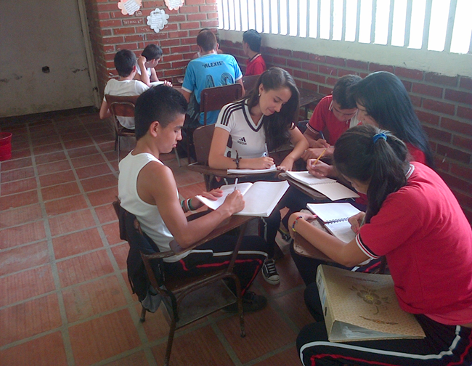

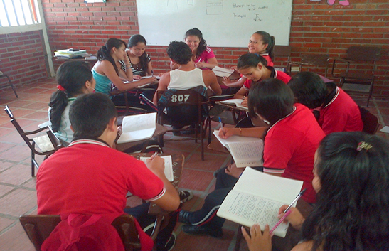

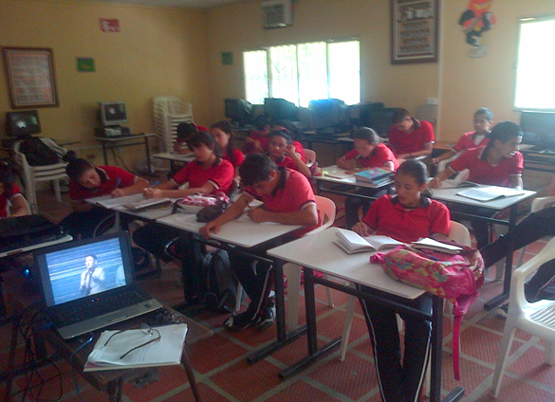

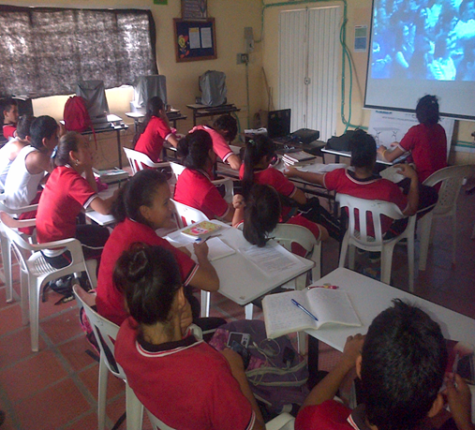

REFLEXIÓN/ANÁLISIS DE RESULTADOS

El proyecto ha generado interés y mucha motivación por parte de la comunidad educativa y se valora el compromiso y aceptación por parte de estudiantes y docentes y permite adaptar esta metodología en las diferentes áreas académicas, lo que permite comprometernos para seguir utilizando la metodología investigativa en nuestro quehacer como docentes a tal punto que existe un compromiso total para desarrollar un proyecto individual en investigación por cada docente en el próximo 2016, en cuanto a las dificultades se acentúa los inconvenientes de conectividad, pero que genero de igual forma el interés por gestionar ante las entidades correspondientes a la conectividad y es de reconocer el aporte tan valioso de las directivas que están directamente ligados a estos temas por que en el momento de realizar esta reflexión debo anotar que ya se colocó la antena de conectividad en nuestra institución quedando pendiente la prestación del servicio pero que esto no se lograría por si solo sino que el participar en los proyectos de enjambre nos abrió las puertas para obtener tan preciada herramienta de trabajo y en el desarrollo de nuestros procesos formativos y de la comunidad en general.

CONCLUSIONES

Es de reconocer los aportes tan valiosos que se obtuvieron con la participación en este proyecto porque nos motiva a continuar implementando esta metodología en nuestro que hacer pedagógico a tal punto que despierta la reflexión individual de nuestro trabajo como docentes y permite el cambio en la búsqueda del conocimiento por ser el estudiante el directo responsable de su aprendizaje.

BIBLIOGRAFÍA

- En su gran mayoría la fuente de información utilizada fue el internet link
- http://encolombia.com/economia/agroindustria/cultivo/cultivodepapaya/
- http://www.natursan.net/semillas-de-papaya-beneficios-y-propiedades/
- www.youtube.com/watch?v=EP-kWoa7GEk entre otros.

AGRADECIMIENTOS

Inicialmente agradecer a los asesores del proyecto enjambre, a los profesionales de la salud que sin su colaboración no se lograrían estos procesos, al señor rector, comunidad del corregimiento de la sanjuana, y especialmente a los estudiantes quienes aportaron lo más importante el interés y motivación para sacar adelante esta investigación.

Anexos

